КРУТОВСКИЕ ВЕСТИ

Муниципальная газета муниципального образования Крутовское сельское поселение
№9(14) 05 ноября 2015 года

АДМИНИСТРАЦИЯ КРУТОВСКОГО СЕЛЬСКОГО ПОСЕЛЕНИЯ
ПОСТАНОВЛЕНИЕ
От 19 октября 2015г. №22
д.Крутое
О присвоении наименований улицам по деревне Конец Велижского района Смоленской области
В соответствии со ст.14 Федерального закона от 16.10.2003 №131-ФЗ «Об общих принципах организации местного самоуправления в Российской Федерации», Правилами присвоения, изменения и аннулирования адресов, утвержденными постановлением Правительства РФ от 19.11.2014 №1221, Уставом муниципального образования Крутовское сельское поселение (новая редакция), Положением о порядке присвоения наименований улицам , площадям и иным территориям проживания граждан муниципального образования Крутовское сельское поселение, а также об установлении нумерации домов, расположенных на территории муниципального образования Крутовское сельское поселениеизменения и упразднения наименований объектов уличной сети, адресации объектов недвижимости, ведении адресного реестра на территории муниципального образования Крутовское сельское поселение, утвержденным решением Совета депутатов Крутовского сельского поселения от 05.03.2014 №5, с учетом мнения постоянно действующей комиссии Администрации Крутовского сельского поселения по систематизации адресного хозяйства, Администрация Крутовского сельского поселения
ПОСТАНОВЛЯЕТ:
1. Присвоить следующие наименования улицам в населенном пункте деревня Конец Велижского района Смоленской области:
1) «улица Луговая». Часть улицы расположена перпендикулярно автодороге Велиж –Конец, вторая часть улицы является продолжением автодороги Велиж –Конец .
Начало улицы –примыкает к автодороге Велиж-Конец на 150 метров с правой стороны, протяженность улицы 190м,конец улицы- северная граница д.Конец Велижского района Смоленской области.
Нумерация производится от начала улицы с нечетными номерами по левой стороне и четными номерами по правой стороне.
2. «улица Полевая». Часть улицы расположена перпендикулярно автодороге Конец-Велиж с левой стороны , вторая часть улицы расположена параллельно улице Ручейной, третья часть улицы перпендикулярно улице Луговой д.Конец Велижского района Смоленской области.
Начало улицы примыкает к автодороге Велиж –Конец Велижского района Смоленской области, протяженность 680 м, конец улицы –северо-западная граница д.Конец Велижского района Смоленской области.
Нумерация производится от начала улицы с нечетными номерами по левой стороне и четными номерами по правой.
3) «улица Ручейная». Часть улицы расположена перпендикулярно улице Полевая, вторая часть параллельно улице Полевая д.Конец Велижского района Смоленской области .
Начало улицы – место пересечения с улицей Полевая , протяженность 610 м, конец улицы – восточная сторона д.Конец Велижского района Смоленской области.
Нумерация производится от начала улицы с нечетными номерами по левой стороне и четныминомерами по правой стороне.
2. Расположение улиц обозначено на схеме расположения улиц в д. Конец Велижского района Смоленской области, прилагаемой к настоящему постановлению.
3. Постановление вступает в силу после подписания Главой муниципального образования Крутовское сельское поселение, подлежит опубликованию в печатном средстве массовой информации органов местного самоуправления Крутовского сельского поселения «Крутовские вести»» и размещению на странице муниципального образования Крутовское сельское поселение на официальном сайте муниципального образования «Велижский район» в сети Интернет.
Глава муниципального образования Крутовское сельское поселение М.В.Васильева
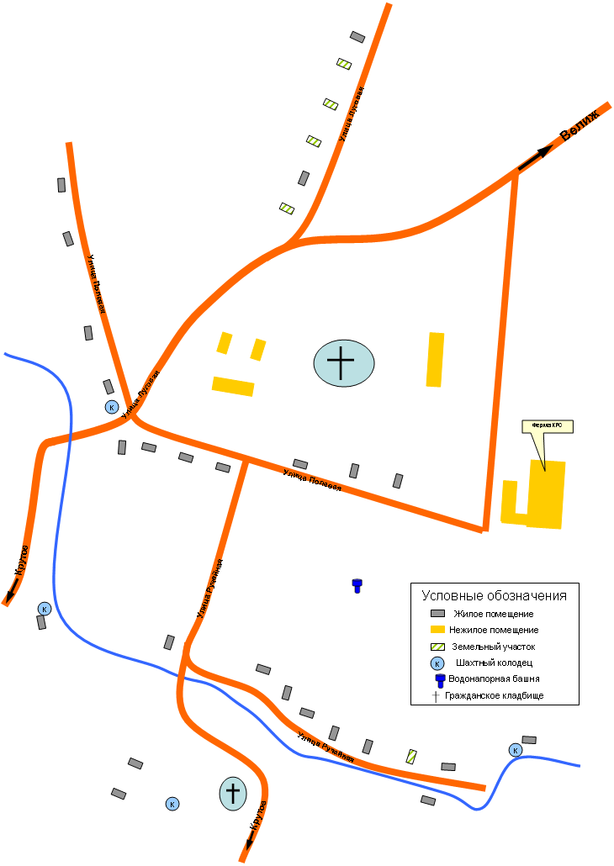

АДМИНИСТРАЦИЯ КРУТОВСКОГО СЕЛЬСКОГО ПОСЕЛЕНИЯ
ПОСТАНОВЛЕНИЕ
от 19 октября 2015г. №23
д.Крутое
О присвоении наименований улицам по деревне Осиновица Велижского района
Смоленской области
В соответствии со ст.14 Федерального закона от 16.10.2003 №131-ФЗ «Об общих принципах организации местного самоуправления в Российской Федерации», Правилами присвоения, изменения и аннулирования адресов, утвержденными постановлением Правительства РФ от 19.11.2014 №1221, Уставом муниципального образования Крутовское сельское поселение (новая редакция), временным Положением о порядке присвоения, изменения и упразднения наименований объектов уличной сети, адресации объектов недвижимости, ведении адресного реестра на территории муниципального образования Крутовское сельское поселение, утвержденным постановлением Главы муниципального образования Велижское городское поселение от 11.09.2009 №81, с учетом мнения постоянно действующей комиссии Администрации Крутовского сельского поселения по систематизации адресного хозяйства, Администрация Крутовского сельского поселения
ПОСТАНОВЛЯЕТ:
1. Присвоить следующие наименования улицам в населенном пункте деревня Осиновица Велижского района Смоленской области:
1) «улица Центральная».Улица расположена перпендикулярно улице Луговая.
Начало улицы –южная граница д.Осиновица Велижского района Смоленской области , протяженность 370м,конец улицы-западная граница д.Осиновица Велижского района Смоленской области.
Нумерация производится от начала улицы с нечетными номерами по левой стороне и четными номерами по правой.
2) «улица Речная». Часть улицы расположена перпендикулярно и вторая часть улицы расположена параллельно улице Центральная д.Осиновица Велижского района Смоленской области.
Начало улицы примыкает к автодороге Велиж-Крутое –Осиновица Велижского района Смоленской области, протяженность 780 м, конец улицы –место пересечения с улицей Центральная, д.Осиновица Велижского района Смоленской области.
Нумерация производится от начала улицы с нечетными номерами по левой стороне и четными номерами по правой.
3) «улицаЛуговая». Улица расположена перпендикулярно улице Центральная д.Осиновица Велижского района Смоленской области .
Начало улицы – место пересечения с улицей Центральная , протяженность 310 м, конец улицы – восточная сторона д.Осиновица Велижского района Смоленской области.
Нумерация производится от начала улицы сплошная.
2. Расположение улиц обозначено на схеме расположения улиц в д. Осиновица Велижского района Смоленской области, прилагаемой к настоящему постановлению.
3. Постановление вступает в силу после подписания Главой муниципального образования Крутовское сельское поселение, подлежит опубликованию в печатном средстве массовой информации органов местного самоуправления Крутовского сельского поселения «Крутовские вести»» и размещению на странице муниципального образования Крутовское сельское поселение на официальном сайте муниципального образования «Велижский район» в сети Интернет.
Глава муниципального образования Крутовское сельское поселение М.В.Васильева
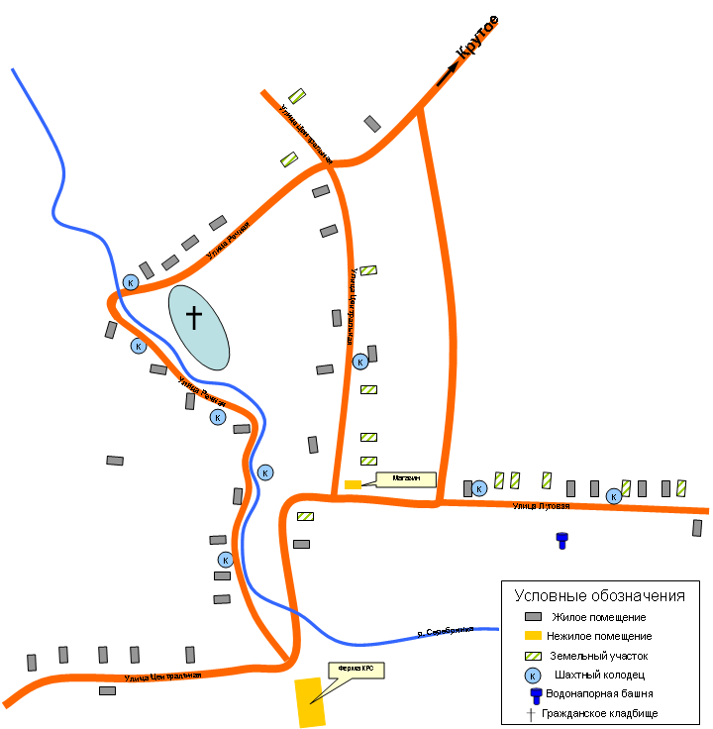

АДМИНИСТРАЦИЯ КРУТОВСКОГО СЕЛЬСКОГО ПОСЕЛЕНИЯ
ПОСТАНОВЛЕНИЕ
От 19 октября 2015г. №24
д.Крутое
О присвоении наименований улицам по деревне Крутое Велижского района Смоленской области
В соответствии со ст.14 Федерального закона от 16.10.2003 №131-ФЗ «Об общих принципах организации местного самоуправления в Российской Федерации», Правилами присвоения, изменения и аннулирования адресов, утвержденными постановлением Правительства РФ от 19.11.2014 №1221, Уставом муниципального образования Крутовское сельское поселение (новая редакция), временным Положением о порядке присвоения, изменения и упразднения наименований объектов уличной сети, адресации объектов недвижимости, ведении адресного реестра на территории муниципального образования Крутовское сельское поселение, утвержденным постановлением Главы муниципального образования Велижское городское поселение от 11.09.2009 №81, с учетом мнения постоянно действующей комиссии Администрации Крутовского сельского поселения по систематизации адресного хозяйства, Администрация Крутовского сельского поселения
ПОСТАНОВЛЯЕТ:
1. Присвоить следующие наименования улицам в населенном пункте деревня Крутое Велижского района Смоленской области:
1) «улица Центральная».
Начало улицы –при въезде в д.Крутое со стороны автодороги Велиж- Крутое-Осиновица, протяженность 950м, конец улицы – место пересечения с улицей Колхозной в направлении деревни Осиновица.
Нумерация производится от начала улицы с нечетными номерами по левой стороне и четными номерами по правой.
2) «улица Молодежная». Улица расположена перпендикулярно улице Центральная д.Крутое Велижского района Смоленской области.
Начало улицы примыкает к улице Центральная д.Крутое Велижского района Смоленской области, протяженность 680 м, конец улицы –пожарный водоем в сторону деревни Конец Велижского района Смоленской области.
Нумерация производится от начала улицы с нечетными номерами по левой стороне и четными номерами по правой.
3) «улица Колхозная». Улица расположена перпендикулярно улице Центральная д.Крутое Велижского района Смоленской области .
Начало улицы примыкает к автодороге Велиж-Крутое -Осиновица на 2 км с левой стороны, протяженность 830 м, конец улицы – помещение фермы крупнорогатого скота, д.Крутое Велижского района Смоленской области.
Нумерация производится от начала улицы с нечетными номерами по левой стороне и четными номерами по правой.
4) «улица Садовая». Улица расположена перпендикулярно улице Молодежная д. Крутое Велижского района Смоленской области .
Начало улицы – место пересечения с улицей Молодежная д.Крутое Велижского района Смоленской области , протяженность 300 м, конец улицы – место расположения водонапорной башни с правой стороны улицы д.Крутое Велижского района Смоленской области в направлении деревни Вязьмены.
Нумерация производится от начала улицы с нечетными номерами по левой стороне и четными номерами по правой.
5) «улица Набережная». Улица расположена параллельно улицам Центральная и Ручейная.
Начало улицы – место пересечения с улицей Центральная д.Крутое Велижского района Смоленской области, протяженность 980 м, конец улицы – место пересечения с улицей Колхозная д.Крутое Велижского района Смоленской области.
Нумерация производится от начала улицы с нечетными номерами по левой стороне и четными номерами по правой.
6) «улица Ручейная». Улица расположена параллельно улице Набережная, д.Крутое Велижского района Смоленской области.
Начало улицы – место пересечения с улицей Набережная, протяженность 340 м, конец улицы –гражданское кладбище , д.Крутое Велижского района Смоленской области.
Нумерация производится от начала улицы сплошная.
2. Расположение улиц обозначено на схеме расположения улиц в д. Крутое Велижского района Смоленской области, прилагаемой к настоящему постановлению.
3. Постановление вступает в силу после подписания Главой муниципального образования Крутовское сельское поселение, подлежит опубликованию в печатном средстве массовой информации органов местного самоуправления Крутовского сельского поселения «Крутовские вести»» и размещению на странице муниципального образования Крутовское сельское поселение на официальном сайте муниципального образования «Велижский район» в сети Интернет.
Глава муниципального образования Крутовское сельское поселение М.В.Васильева

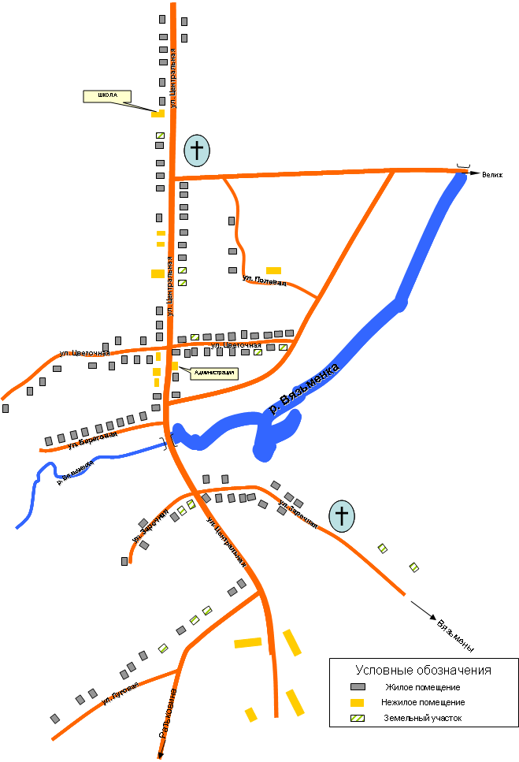

АДМИНИСТРАЦИЯ КРУТОВСКОГО СЕЛЬСКОГО ПОСЕЛЕНИЯ
ПОСТАНОВЛЕНИЕ
от 19 октября 2015 г. № 25
О присвоении наименований улицам по деревне Старое Село Велижского района
Смоленской области
В соответствии со ст.14 Федерального закона от 16.10.2003 №131-ФЗ «Об общих принципах организации местного самоуправления в Российской Федерации», Правилами присвоения, изменения и аннулирования адресов, утвержденными постановлением Правительства РФ от 19.11.2014 №1221, Уставом муниципального образования Крутовское сельское поселение (новая редакция), временным Положением о порядке присвоения, изменения и упразднения наименований объектов уличной сети, адресации объектов недвижимости, ведении адресного реестра на территории муниципального образования Крутовское сельское поселение, утвержденным постановлением Главы муниципального образования Велижское городское поселение от 11.09.2009 №81, с учетом мнения постоянно действующей комиссии Администрации Крутовского сельского поселения по систематизации адресного хозяйства, Администрация Крутовского сельского поселения
ПОСТАНОВЛЯЕТ:
1. Присвоить следующие наименования улицам в населенном пункте деревня Старое Село Велижского района Смоленской области:
1) «улица Центральная». Улица расположена перпендикулярно трассы Велиж-Старое Село. Начало улицы – не доходя 3 км. до д. Мокрая Нива Велижского района Смоленской области, протяженность 1500 м., конец улицы – сельскохозяйственные постройки СПК «Правда».
Нумерация производится от начала улицы с нечетными номерами по левой стороне и четными номерами по правой.
2) «улица Цветочная». Улица расположена перпендикулярно улице «Центральная», протяженность 500м.
Нумерация производится от начала улицы с нечетными номерами по левой стороне и четными номерами по правой.
3) «улица Береговая». Улица расположена параллельно улице «Цветочная» и перпендикулярно улице «Центральная», протяженность 300м.
Нумерация производится от начала улицы с нечетными номерами по левой стороне.
4) «улица Заречная». Улица расположена параллельно речке «Вязьменка», протяженность 500м.
Нумерация производится от начала улицы с нечетными номерами по левой стороне и четными номерами по правой.
5) «улица Луговая». Улица расположена перпендикулярно улице «Центральная» и параллельно улице «Заречная».
Нумерация производится от начала улицы с четными номерами по правой стороне.
6) «улица Полевая». Улица расположена параллельно улицы «Центральная». Начало улицы – севернее дома №11 по улице «Цветочная» д. Старое Село Велижского района Смоленской области, протяженность улицы 300м. - конец улицы примыкает к трассе Велиж-Старое Село.
Нумерация производится от начала улицы с четными номерами по правой стороне.
2. Расположение улиц обозначено на схеме расположения улиц в д. Старое Село Велижского района Смоленской области, прилагаемой к настоящему постановлению.
3. Настоящее постановление вступает в силу со дня его подписания Главой муниципального образования Крутовское сельское поселение и подлежит опубликованию в печатном средстве массовой информации органов местного самоуправления сельского поселения «Крутовские вести», обнародованию в местах, предназначенных для обнародования нормативных правовых актов и размещению на странице муниципального образования Крутовское сельское поселение на официальном сайте муниципального образования «Велижский район» в сети Интернет.

Глава муниципального образования Крутовское сельское поселение М.В.Васильева

АДМИНИСТРАЦИЯ КРУТОВСКОГО СЕЛЬСКОГО ПОСЕЛЕНИЯ
ПОСТАНОВЛЕНИЕ
от 29.10.2015 № 26
О внесении изменений в Административный регламент Администрации Крутовского сельского поселения по предоставлению муниципальной услуги «Выдача выписок из похозяйственной книги и иных справок»

В связи с допущенной технической ошибкой, руководствуясь ст.ст. 26, 28, 34 Устава муниципального образования Крутовское сельское поселение (новая редакция), Администрация Крутовского сельского поселения
п о с т а н о в л я е т:
1. Внести в Административный регламент Администрации Крутовского сельского поселения по предоставлению муниципальной услуги «Выдача выписок из похозяйственной книги и иных справок», утвержденный постановлением Администрации Крутовского сельского поселения от 30.12.2013 № 50(в редакции постановления Администрации Крутовского сельского поселения от 30.03.2015 №14) следующие изменения:
1) пункт 2.3.2.2. изложить в следующей редакции:
«2.3.2.2. При письменном обращении:
- выписки из похозяйственной книги о наличии у гражданина права на земельный участок;
- выписки из похозяйственной книги;
- справки о захоронении;
- уведомления об отказе в предоставлении муниципальной услуги.».
2. Настоящее постановление вступает в силу со дня его подписания Главой муниципального образования Крутовское сельское поселение и подлежит опубликованию в печатном средстве массовой информации органов местного самоуправления Крутовского сельского поселения «Крутовские вести», обнародованию в местах, предназначенных для обнародования нормативных правовых актов и размещению на странице муниципального образования Крутовское сельское поселение на официальном сайте муниципального образования «Велижский район» в сети Интернет.
Глава муниципального образования Крутовское сельское поселение М.В.Васильева

АДМИНИСТРАЦИЯ КРУТОВСКОГО СЕЛЬСКОГО ПОСЕЛЕНИЯ
ПОСТАНОВЛЕНИЕ
от 29.10.2015 № 27
О внесении изменений в Административный регламент Администрации Крутовского сельского поселения по предоставлению муниципальной услуги «Перевод жилого помещения в нежилое помещение и нежилого помещения в жилое помещение».
В связи с допущенной технической ошибкой, руководствуясь ст.ст. 26, 28, 34 Устава муниципального образования Крутовское сельское поселение (новая редакция), Администрация Крутовского сельского поселения
п о с т а н о в л я е т:
1. Внести в Административный регламент Администрации Крутовского сельского поселения по предоставлению муниципальной услуги «Перевод жилого помещения в нежилое помещение и нежилого помещения в жилое помещение», утвержденный постановлением Администрации Крутовского сельского поселения от 24.09.2012 № 32 (в редакции постановлений Администрации Крутовского сельского поселения от 14.11.2013 № 43, от 30.03.2015 №16) следующие изменения:
1) пункт 2.3.2 изложить в следующей редакции:
«2.3.2. Процедура предоставления муниципальной услуги завершается получением заявителем следующих документов:
- уведомления о переводе нежилого помещения в жилое помещение;
- уведомления о переводе жилого помещения в нежилое помещение;
- уведомления об отказе в переводе жилого помещения в нежилое помещение;
- уведомления об отказе в переводе нежилого помещения в жилое помещение;
- акта о завершении переустройства и (или) перепланировки помещения, в случае, если для использования помещения в качестве жилого или нежилого проведены переустройства и (или) перепланировка помещения.
Форма и содержание уведомлений утверждены постановлением Правительства РФ от 10.08.2005 №502 «Об утверждении формы уведомления о переводе (отказе в переводе) жилого (нежилого) помещения в нежилое (жилое) помещение.».
6. Настоящее постановление вступает в силу со дня его подписания Главой муниципального образования Крутовское сельское поселение и подлежит опубликованию в печатном средстве массовой информации органов местного самоуправления Крутовского сельского поселения «Крутовские вести», обнародованию в местах, предназначенных для обнародования нормативных правовых актов и размещению на странице муниципального образования Крутовское сельское поселение на официальном сайте муниципального образования «Велижский район» в сети Интернет.
Глава муниципального образования Крутовское сельское поселение М.В.Васильева.

Газета «Крутовские вести» № 9 (14) ноября 2015 года. Тираж 10 экз. Распространяется бесплатно | Учредители:  Совет депутатов Крутовского сельского поселения, Администрация Крутовскогосельского поселения | Наш адрес:  216287 Смоленская область. Велижский район д.Крутое  Телефон- 8(48132)2-57-49; Факс- 8(48132)2-51-21
Номер подготовили: Васильева М.В., Васильева О.Н.

